中国联通信息化部平台权限管理系统-使用发布

登入连接
http://10.245.7.203:8080/uac/web3/jsp/login/login.jsp
请先配置ie后在登录4A网址
1.配置：

步骤1
ie->工具->internet选项->安全->可信任站点->站点
分别将如下网址加入可信任站点中
10.245.7.203

加入之后：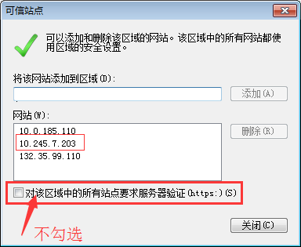
步骤2
ie需要设置兼容性视图，添加10.245.7.203 ,也可参考截图设置。
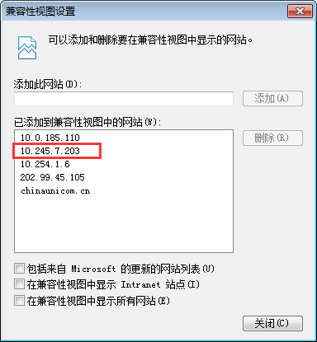

步骤3
将IE的“可信站点”的安全级别降低，对所有的涉及“ActiveX”控件全部启用。
ie->工具->internet选项->安全->可信任站点->自定义级别：
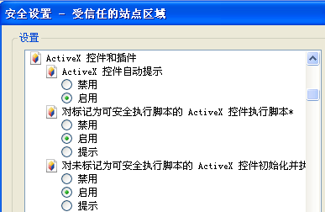
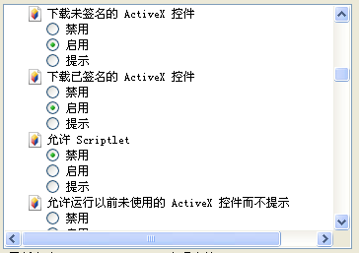
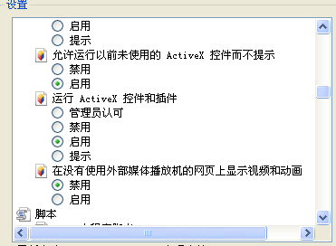
未涉及Acticex关键字的选项可以保持默认不变。
Internet选项-高级 将允许运行或安装软件，即使签名无效勾选如截图
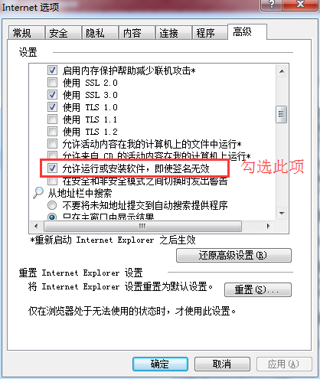

2.打开URL：

注意：第一次打开链接并且为win7系统时，请”以管理员身份”运行浏览器，XP系统可直接打开
http://10.245.7.203:8080/uac/web3/jsp/login/login.jsp
注：第一次打开上述URL后，要接受IE提示的activeX，允许下载运行安装。

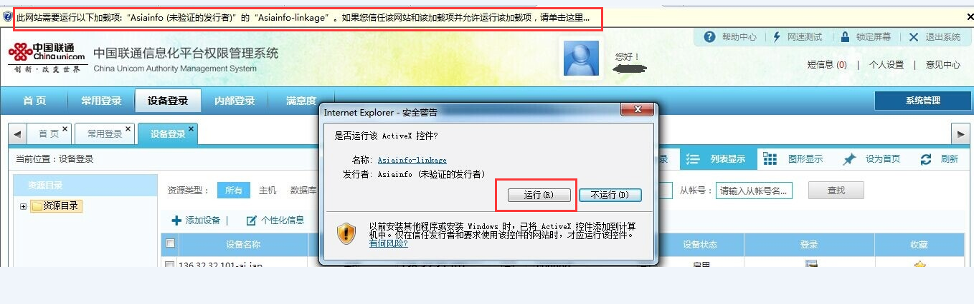
均允许且安装

